Методическое пособие по английскому языку
П О Ш А Г А В О Е О Б У Ч Е Н И Е
Ч Т Е Н И Ю Н А А Н Г Л И Й С К О М
Я З Ы К Е
Разработала: преподаватель МОУ СОШ №5 г.Усть-Кута
Шишкина Н.А

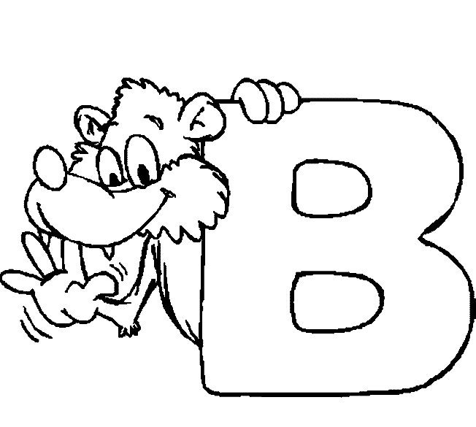
Однажды алфавит английский
Рассердился очень сильно
Буквы спорили, ругались
Потихоньку даже дрались
Бормотали так сердито!
О главе их алфавита
И кого из них на свете
Всех быстрей запомнят дети?

Решили буквы все дружить
Людям в книжечках служить
И неважно кто и где стоит
И с кого начался алфавит!
Ребята, буквы встали в ряд,
Услышать песенку хотят

Step 1
Poems about letters
1. В нашу дверь стучатся.  „ Кто там?  __ Буква А и осень — autumn (отэм). Каждому, чтоб грустным не был, Дарят яблоко — an apple (энэпл).  2. Буква В как мячик—ball (бол)  Скачет, прячется под стол.  Жаль, играть мне недосуг:  Я читаю книжку — book (бук).  3. На охоту вышла С.  — Мыши! Лапы уноси!  Чтоб сегодня на обед Не достаться кошке — cat (кэт).  4. К букве D не подходи,  ' А не то укусит D.  Кот бежит, не чуя ног,  Во дворе собака — dog (дог).  5. Буква Е белей, чем снег.  С Е берет начало egg (эг),  Egg высиживает квочка.  Тут конец — the end (зэ энд). И точка!  6. На листок зеленый сев.  Громко квакнет буква F,  Потому что frog (фрог) — лягушка, Знаменитая квакушка.  7. С этой буквой не дружи, Зазнается буква G.  Важно голову задрав,  Смотрит свысока — giraffe (джираф). | 8. Н утрет любому нос.  Мчится вихрем конь мой — horse (хос. Для него преграды нет,  Если всадник в шляпе — hat (хэт).  9. С буквой I мы так похожи:  I и я — одно и то же.  Мы не плачем, не хандрим,  Если есть пломбир — ice-cream (айс крим).  10. Сладкоежка буква J  Слаще булок и коржей.  Буква J знакома всем,  Кто отведал сладкий jam (джэм).  11. К откроет всем замки —  У нее есть ключик — key (ки),  В царство — kingdom (киндэм) отведет,  Мир волшебный распахнет.  12. Буква L пришла затем,  Чтоб помочь ягненку — lamb (лэм),  Он в кровать боится лечь,  Просит лампу — lamp (лэмп) зажечь.  13. Буква М для обезьянки,  Для веселой шустрой monkey (манки). Угощенья ждет она,  — Melon (мэлэн) — дыня ей нужна.  14. N висеть не надоест.  На ветвях гнездо — a nest (э нэст).  В нем птенцы. Хотелось нам бы Посчитать число их — number (намбэ).
15. От зари и до зари  Машет веткой дуб — oak-tree (оук три).  Всех зовет под свод ветвей, Бормоча под нос: «О.К.».(оукей)  16. Pirate (пайрэт) — молодой пират  С parrot (пэрэт) — попугаем рад:  — Посмотрите, это нам  Машет веткой пальма — palm (пам)!  17. Тут я песенку спою  В честь прекрасной буквы Q, Потому что queen (квин) — царица, Очень любит веселиться.  18. Почему идет молва «Берегитесь буквы R?  Я открою вам секрет:  Нет противней крысы — rat (рэт)!  19. Не случайно буква S Вызывает интерес:  В небе — sky (скай) сверкает star (ста) — Очень яркая звезда.  20. В «Детский мир» зовет нас Т.  В гости рады мы зайти:  Там подружится с тобой Каждая игрушка — toy (той).  21. Если встретишь букву U, Значит, скоро быть дождю.  U сегодня подобрела — Подарила зонт — umbrella (амбрэла). | 22. Эй! Беги, держи, лови!  На подаче буква V.  Прямо в небо мяч ушел,  Обожаю volleyball (волейбол).  23. W, известно всем, —  Перевернутая М.  В темноте, клыком сверкнув,  Ходит серый волк — a wolf (вулф).  24. Врач сказал из-за дверей:  - Я беру вас на Х-гау (иксрэй).  - Что такое? Может, в плен?  - Нет, всего лишь на рентген.  25. Эй, на весла налегай!  Мчится в море буква У.  В дальний путь ребят зовет  Белый парусник — a yacht (э ёт).  26. Что такое буква Z?  Ты увидишь, взяв билет,  Волка, тигра и козу  В зоопарке — in the Zoo (ин вэ зу).

Step 2
Training alphabet
Урок 1: А α  1. Напиши заглавную букву.  α - ___  2. Напиши маленькую букву.  А - ___ | Урок 2: B b  1. Напиши заглавную букву.  α - ___ b - ____  2. Напиши маленькую букву.  А - ___ B - ____  3. Прочитай. Запиши звуками. Запиши большими буквами.  bαb ______
Урок 3: C c  1. Напиши заглавную букву.  α - ___ b - ____ c - ____  2. Напиши маленькую букву.  А - ___ B - ____ C - ____  3. Прочитай. Запиши большими буквами.  bαb _______  cαb _______ | Урок 4: D d  1. Напиши заглавную букву.  α - ___ b - ____ c - ____ d - ____  2. Напиши маленькую букву.  А - ___ B - ____ C - ____ D- _____  3. Прочитай. Запиши большими буквами.  bαb _______  cαb _______  dαd _______  αdd _______  bαd _______
Урок 5: E e  1. Напиши заглавную букву.  α - ___ b - ____ c - ____ d - ____ e - _____  2. Напиши маленькую букву.  А - ___ B - ____ C - ____ D- _____ E - ____  3. Прочитай. Запиши большими буквами.  bαb _______ αdd _______  cαb _______ dαd _______  bed _______ bαd _______ | Урок 7: G ɡ  1. Напиши заглавную букву.  а - ___ b - ____ c - ____ d - ____ e - _____ f - ____ ɡ - _  2. Напиши маленькую букву.  А - ___ B - ____ C - ____ D- _____ E - ____ F - _ G - _  3. Прочитай. Запиши большими буквами.  bab _______ add _______  cab _______ dad _______  bed _______ bad _______  fed _______ beɡ _______  eɡɡ _______ baɡ_______
Урок 6: F f  1. Напиши заглавную букву.  α - ___ b - ____ c - ____ d - ____ e - _____ f - ____  2. Напиши маленькую букву.  А - ___ B - ____ C - ____ D- _____ E - ____ F - _____  3. Прочитай. Запиши звуками. Запиши большими буквами.  bαb _______ αdd _______  cαb _______ dαd _______  bed _______ bαd _______  fed ________ | Урок 8: H h  1. Напиши заглавную букву.  α - _b - _ c - _ d - _e - _f - _ ɡ - _ h - _  2. Напиши маленькую букву.  А - _ B - _ C - _ D- _ E - _F - _ G - _H - _  3. Прочитай. Запиши большими буквами  Bαb _______ αdd _______  cαb _______ dαd _______  bed _______ bαd _______  fed _______ beɡ _______  eɡɡ_______ bαɡ _______  hαd _______
Урок 9: I i  1. Напиши заглавную букву.  α - _ b - _ c - _ d - _ e - _ f - _ ɡ - _h - _ i - _  2. Напиши маленькую букву.  А - _ B - _ C - _ D- _ E - _ F - _ G - _H - _ I - _  3. Прочитай. Запиши большими буквами  beɡ _______ if ______  eɡɡ _______ bαɡ _______  hαd _______ diɡ _______  did _______ biɡ _______ | Урок 11: K k  1. Напиши заглавную букву.  α - _ b - _ c - _d - _e - _f - _g - _h - _ i - _ j - _ k - _  2. Напиши маленькую букву.  А - _ B - _ C - _ D- _ E - _ F - _G - _ H - _ I - _ J - _K _  3. Прочитай. Запиши большими буквами  jαb _____ kid _______ hid _______
Урок 10: J j  1. Напиши заглавную букву.  α - _ b - _ c - _ d - _ e - _ f - _ ɡ - _ h - _ i - _ j - _  2. Напиши маленькую букву.  А - _ B - _ C - _ D- _ E - _ F - _ G - _ H - _ I - _J - _  3. Прочитай. Запиши звуками. Запиши большими буквами.  diɡ _______ did _______ if ______  biɡ _______ jαb ______ | Урок 12: L l  1. Напиши заглавную букву.  α - _b - _c - _ d - _ e - _ f - _ g - _ h - _ i - _j - _k - _ l - _  2. Напиши маленькую букву.  А - _B - _ C - _ D- _ E - _ F - _ G - _ H - _ I - _ J - _K –  3. Прочитай.. Запиши большими буквами  flαg ______ fled _______ elk _______ leɡ _____  led _______ lαd ________
Урок 13: M m  1. Напиши заглавную букву.  α- _ b - _ c - _ d - _ e - _ f - _ ɡ - _ h - _ i - _ j - _ k - _ l -  m - _  2. Напиши маленькую букву.  А - _B - _ C - _ D- _ E - _ F - _ G - _ H - _ I - _ J - _ K - _  L -_ M_  3. Прочитай. Запиши большими буквами  flαɡ ______ fled _______  elk _______ leɡ _______  led _______ lαd ________  mαd ______ mill ________  milk ______ dαm ________ | Урок 15: O o  1. Напиши заглавную букву.  α - _ b - _ c - _ d - _ e - _ f - _ ɡ - _ h - _ i - _ j - _k - _l - _ m - _о-_ n - _ o - _  2. Напиши маленькую букву.  А - _ B - _ C - _ D- _ E - _F - _ G - _ H - _ I - _ J - _ K - L - _ M - _ N - _ O-_  3. Прочитай. Запиши большими буквами  doɡ ______ foɡ _______  fold _______ hold _______  folk _______ doll _______  oil_______ old ________  mob _______ nod ______
Урок 14: N n  1. Напиши заглавную букву.  α - _ b - _ c - _ d - _ e - _ f - _ g - _ h - _ i - _ j - _ k - l - _  m - _n -_  2. Напиши маленькую букву.  А - _B - _C - _ D- _ E - _ F - _ G - _ H - _ I - _ J - _K - _ L - _ M-_ N - _  3. Прочитай. Запиши большими буквами  mαd ________ mill________  milk ________ dαm ________  hαm _______ ned _______  αnd _______ bαn _______  cαn _______ fαn ________  blend _______ fin________ | Урок 16: P p  1. Напиши заглавную букву.  α - _ b - _ c - _ d - _ e - _ f - _ ɡ - _ h - _ i - _ j - _ k - _ l - m - _ n - _ o - _ p - _  2. Напиши маленькую букву.  А - _ B - __ C - _ D- _ E - _ F - _G - _ H - _ I - _ J - _ K - L - _ M - _ N - _ O-__ P-__  3. Прочитай. Запиши большими буквами  pαn _______ pen ________  pin _______ pink _______  pond ______ piɡ _______  pill _______ pal________
Урок 17: Q q  1. Напиши заглавную букву.  α - _ b - _ c - _ d - _ e - _ f - _ ɡ- _ h - _ i - _ j - _ k - _ l - _ m - n - __ o - _ p - _ q - _  2. Напиши маленькую букву.  А - _ B - _ C - _ D- _ E - __F - _ G - _ H - _ I - _ J - _K - L - _ M - _ N - _ O-_ P-_ Q - _  3. Прочитай. Запиши большими буквами  quiz______  quell _____  quiet _____  quilt______ | Урок 19: Ss  1. Напиши заглавную букву.  α - _ b - _ c - _ d - _ e - _ f - _ ɡ - _ h - _ i - _j - _ k - _ l - m - __ n - _ o - _ p - _ q - _ r - _ s - _  2. Напиши маленькую букву.  А - _B - _ C - _D- _ E - _ F - _ G - _ H - _ I - __ J - _K - L - _M -_ N - _ O-_P-__Q - _R - _ S- _  3. Прочитай. Запиши большими буквами.  sad __self ___sell __ silk __ sin __ sink __ sold __ slop __
Урок 18: R r  1. Напиши заглавную букву.  α - _ b - _ c - _ d - _ e - _ f - _ ɡ- _ h - _ i - _ j - _k - _ l -_ m - _ n - _ o - _p - _ q - _ r - _  2. Напиши маленькую букву.  А - _ B - _ C - _ D- _ E - _ F - _G - _ H - _ I - _J - _ K - _ L - _M - _ N - _ O-_ P-_ Q - _ R - _  3. Прочитай. Запиши большими буквами  ram _______ ramp_______  rap_______ raɡ ______  red________ rid _______  rod _______ romp ________ | Урок 20: Tt  1. Напиши заглавную букву.  α - _ b - _ c - _ d - _ e - _ f - _ ɡ - _ h - _i - _ j - _ k - _ l - __  m - _ n -__ o - _ p - _q - _r - _ s - _ t - _  2. Напиши маленькую букву.  А - _ B - _ C - _ D- _ E - _F - _ G - _H - _I - _ J - _ K - _L - _ M - _ N - _ O-_ P-_ Q - _ R - _ S- _ T - _  5. Прочитай. Запиши звуками. Запиши большими буквами  tact _______ taɡ _______ tank _____ tend_________  tell _______ till _______ stop _______ spot_________
Урок 21: U u  1. Напиши заглавную букву.  α - _ b - __ c - __ d - _ e - _ f - _ ɡ - _ h - _ i - _ j - _ k - l - _ m - _ n - _ o - _p - _ q - _ r - _ s - _ t - _ u -  2. Напиши маленькую букву.  А - _ B - _ C - _ D- _ E - _F - _ G - _ H - _ I - _ J - _ K - _ L - M - _ N - _ O-_ P-_ Q - _ R - _ S- _ T - _U - _  3. Прочитай. Запиши звуками. Запиши большими буквами  cut ___ but ____ dull ___ fun __ hut ___ ɡun __  nut ____sun ___ plum _______ trust _______  Урок 24: X x  1. Напиши заглавную букву.  α - _ b - _ c - _d - _ e - _ f - _ ɡ - _ h - _ i - _ j - _ k - _ l - _ m - n - __  o - _ p - _ q - _ r - _ s - _ t - _ u - _ v - _ w - _ x - _  2. Напиши маленькую букву.  А - _ B - _ C - _ D- _ E - _ F - _ G - _ H - _I - _ J - _ K - _ L - _M - _N - _ O-__P-_ Q - __ R - __ S- __ T - _ U - _V - _ W - _ X - _  3. Прочитай. Запиши звуками. Запиши большими буквами  box __ flex ___fix __ Max ___ exam ____  Урок 25: Y y  1. Напиши заглавную букву.  α - _ b - __c - __d - __ e - __ f - __ ɡ - __ h - __ i - _j - _k -_ l - _m - _ n - _ o - _ p - _ q - _ r - __s - __ t - __ u - __v - __ w - __x - __ y -__  2. Напиши маленькую букву.  А - _ B - _ C - _ D- _ E - _ F - __ G - __ H - __ I - _J - _K - __L - __ M - _ N - _O-_ P-_Q - _ R - __ S- __T - __ U - __ V - __ W - __ X - _ Y - _  3. Прочитай. Запиши звуками. Запиши большими буквами  yes _______ yap _______ yell _______ yet _______  toy _______ boy _______ | Урок 22: V v  1. Напиши заглавную букву.  α - _ b - __ c - __ d - __e - __ f - __ ɡ - _ h - _ i - _j - __k - _ l - m - _ n - _ o - _ p - _q - _ r - _ s - _ t - _ u - _ v - _  2. Напиши маленькую букву.  А - _ B - __ C - __ D- __ E - __F - __G - __ H - __ I - __ J - _K - L - __ M - __ N - __ O-__P-__ Q - __ R - ____ S- ____ T - ____ U - __ V - __  3. Прочитай. Запиши звуками. Запиши большими буквами  van _______ vet _______ vamp _______ vent ____  Урок 23: W w  1. Напиши заглавную букву.  α - _ b - __ c - __ d - __ e - __ f - __ ɡ - _ h - _ i - _ j - _ k - _ l - _m - _ n - _o - _p - _q - _ r - __ s - __ t - __ u - _v - _ w - _  2. Напиши маленькую букву.  А - _ B - _ C - _ D- _ E - _ F - _ G - _H - _ I - _ J - _K - _L - M - _ N - _ O-_ P-_ Q - _ R - _S- _ T - __ U - _ V - _W - _  3. Прочитай. Запиши звуками. Запиши большими буквами  west _______ wad _______ welt _______ wet ________ wind ________ wiɡ _______  Урок 26. Zz  1. Напиши заглавную букву.  α - _ b - _ c - _d - _ e - _ f - _ɡ- _h - _ i - _ j - _k - _l - _ m - _ n - _ o - _ p - _ q - _ r - _ s - _t - _u - _v - _ w - _ x - _ y -_ z -_  2. Напиши маленькую букву.  А - _B - _ C - _ D- _ E - _ F - _ G - _ H - _ I - _J - _K - _L - __M - _ N - O-_ P-_Q - _ R - _ S- _ T - _U - _V - _ W - _X - _ Y - _ Z - _  3. Прочитай. Запиши звуками. Запиши большими буквами  zest [ ] _______ zip [ ] _______ ziɡzaɡ [ ] _______ zit [ ] _______

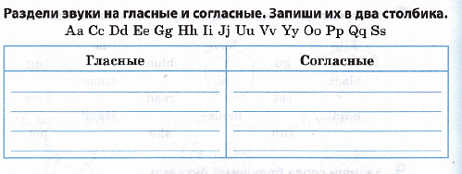
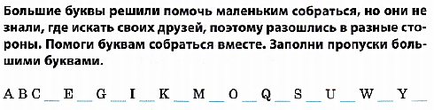
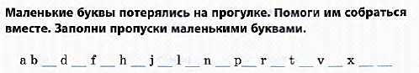

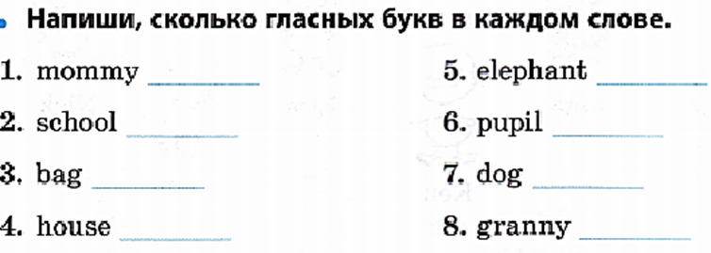
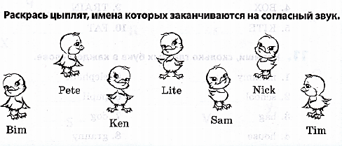

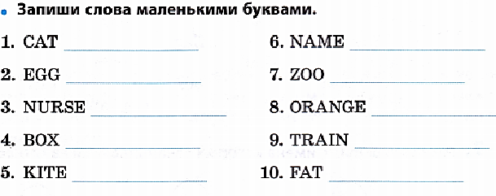

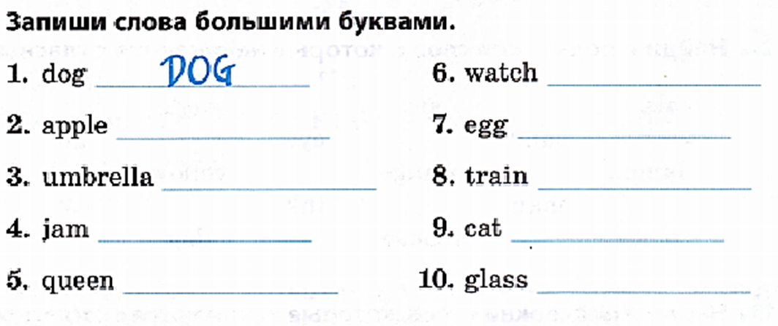

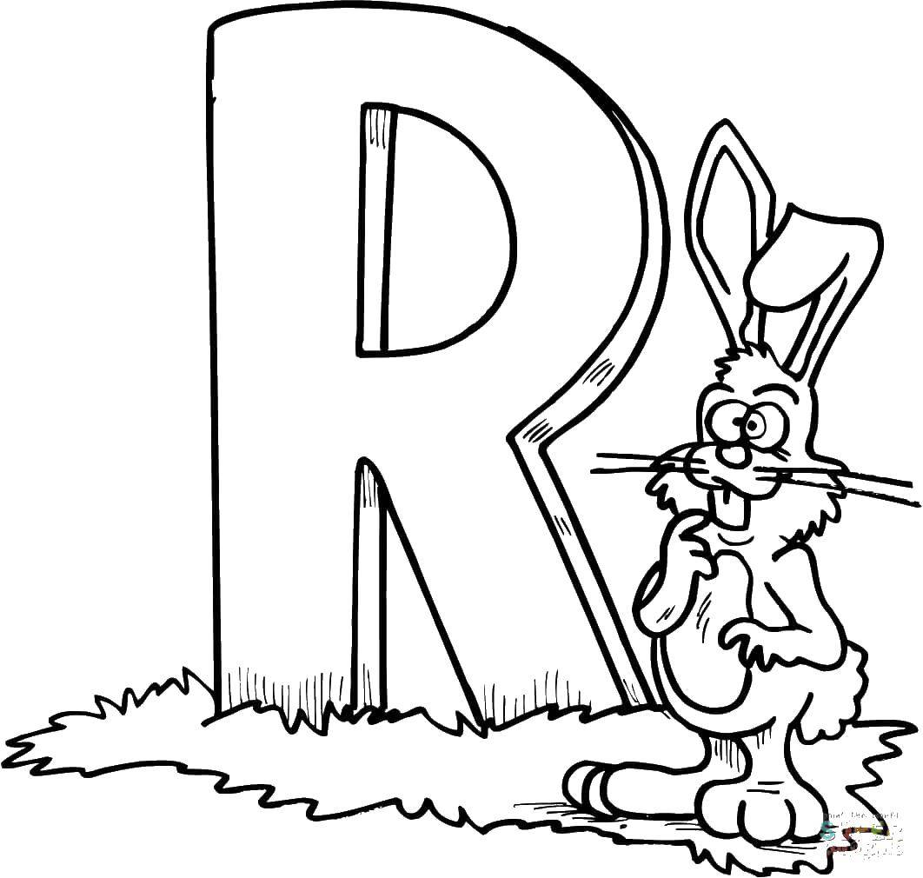

A L P H A B E T

№ | Буква | Произношение | Звук |  | № | Буква | Произношение | Звук
1 | A a | эй | эй и э |  | 14 | N n | эн | н
2 | B b | би | б |  | 15 | O o | оу | оу и о
3 | C c | си | с и к |  | 16 | P p | пи | п
4 | D d | ди | д |  | 17 | Q q | кью | к
5 | E e | и | и и э |  | 18 | R r | ар | р
6 | F f | эф | ф |  | 19 | S s | эс | с
7 | G g | джи | дж и г |  | 20 | T t | ти | т
8 | H h | эйч | х |  | 21 | U u | ю | ю и а(у)
9 | I i | ай | ай и и |  | 22 | V v | ви | в
10 | J j | джей | дж и й |  | 23 | W w | дабл-ю | в
11 | K k | кей | к |  | 24 | X x | экс | кс
12 | L l | эл | л |  | 25 | Y y | уай | ай и и
13 | M m | эм | м |  | 26 | Z z | зэд | з
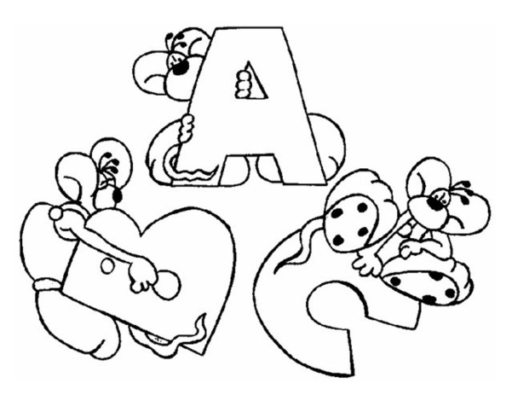

Английский алфавит
 |  | ай и и  дж и й в конце  к  л  м  н  оу  п  к |  |  |  | р  с  т  ю и а, редко у  в  в  кс  ай и и  з
  Аɑ (эй) | эй и э | Ii (ай)
  Вb (би:) | б | Jj (джей)
  Cc (си:) | к в нач. слова | Kk (кей)
  Dd (ди:) | д | Ll (эл)
  Ее (и:) | и и э | Mm (эм)
  Ff (эф) | ф | Nn (эн) л
  Gɡ (джи:) | г и дж перед e, i,y | Oo (оу)
  Hh (эйч) | х | Pp (пи:)
   |  | Qq (кью:)
  Rr (ар:)
  Ss (эс)
  Tt (ти:)
  Uu (ю:)
  Vv (ви:)
  Ww (дáблю:)
  Xx (экс)
  Yy (уай)
  Zz (зэд)
Гласные звуки |  |  | Согласные звуки |  |  |  | Согласные звуки
[ i ] - и  [ e ],[ æ ] [ ə ] - э  [ɑ:],[ a: ],[ [ ʌ ] - а  [ ɔ ],[ɒ] - о  [ u ][ʊ] - у  [ ɜ: ] - ё  [ju:] -ю  [ j ] - й | [ ei ] - эй  [ ai ] - ай  [ ɔi ] - ой  [ iə ] - иэ  [ ou ] - оу  [ aʊ ] - ау  [ uə ] - уэ  [ ɛə ] - эа  [oʊ] - оу |  | [ p ] - п  [ b ] - б  [ m ] - м  [ w ] - ув  [ f ] - ф  [ v] - в  [ ɵ ] - ф  [ ð ] - в  [ s ] - с  [ z ] - з  [ t ] - т  [ d ] - д |  | [ r ] - р  [ ʃ ] - щ  [ ʒ ] – ж  [ ʧ ] – ч  [ ʤ ] – дж  [ ɡ] - г  [ k ] - к  [ ŋ ] – н  [ h ] - х  [z] - з  [ n ] - н  [ l ] - л
Английский алфавит
 |  | ай и и  дж и й в конце  к  л  м  н  оу  п  к |  |  |  | р  с  т  ю и а, редко у  в  в  кс  ай и и  з
  Аɑ (эй) | эй и э | Ii (ай)
  Вb (би:) | б | Jj (джей)
  Cc (си:) | к в нач. слова | Kk (кей)
  Dd (ди:) | д | Ll (эл)
  Ее (и:) | и и э | Mm (эм)
  Ff (эф) | ф | Nn (эн) л
  Gɡ (джи:) | г и дж перед e, i,y | Oo (оу)
  Hh (эйч) | х | Pp (пи:)
   |  | Qq (кью:)
  Rr (ар:)
  Ss (эс)
  Tt (ти:)
  Uu (ю:)
  Vv (ви:)
  Ww (дáблю:)
  Xx (экс)
  Yy (уай)
  Zz (зэд)
Гласные звуки |  |  | Согласные звуки
[ i ] - и  [ e ],[ æ ] [ ə ] - э  [ɑ:],[ a: ],[ [ ʌ ] - а  [ ɔ ],[ɒ] - о  [ u ][ʊ] - у  [ ɜ: ] - ё  [ju:] -ю  [ j ] - й | [ ei ] - эй  [ ai ] - ай  [ ɔi ] - ой  [ iə ] - иэ  [ ou ] - оу  [ aʊ ] - ау  [ uə ] - уэ  [ ɛə ] - эа  [oʊ] - оу |  | [ p ] - п  [ b ] - б  [ m ] - м  [ w ] - ув  [ f ] - ф  [ v] - в  [ ɵ ] - ф  [ ð ] - в  [ s ] - с  [ z ] - з  [ t ] - т  [ d ] - д |  | [ r ] - р  [ ʃ ] - щ  [ ʒ ] – ж  [ ʧ ] – ч  [ ʤ ] – дж  [ ɡ] - г  [ k ] - к  [ ŋ ] – н  [ h ] - х  [z] - з  [ n ] - н  [ l ] - л

Control task
1. Прослушай буквы и запаши под диктовку учителя.
_______________________________________________________
2. Незнайка перепутал все буквы. Помоги ему найти пару. Соедини стрелкой.
F С H O W B L
b w l с h o f
3. Какое слово спряталось? Найди и подчеркни его.
SXCAT, PYRZOOK, LNDOGVBS
4. Ты знаешь, что имена пишутся с заглавной буквы. Исправь ошибку.
tom - ________
nick -_________
mary-__________
5. Ты принимаешь участие в конкурсе «Я знаю Алфавит!». Впиши недостающие буквы в пропуски.
Aa B__ Cc _d Ee F__ Gg Hh I__ J__ __K Ll M__ N___ Oo ___p Qq R__ Ss T__ Uu V__ Ww X__ Yy Z___
6.* Расшифруй письмо и ты узнаешь, что любит Карлсон. (Цифры соответствуют буквам английского алфавита)
9 12,9,11,5 3,1,11, 5, 19___________________________________

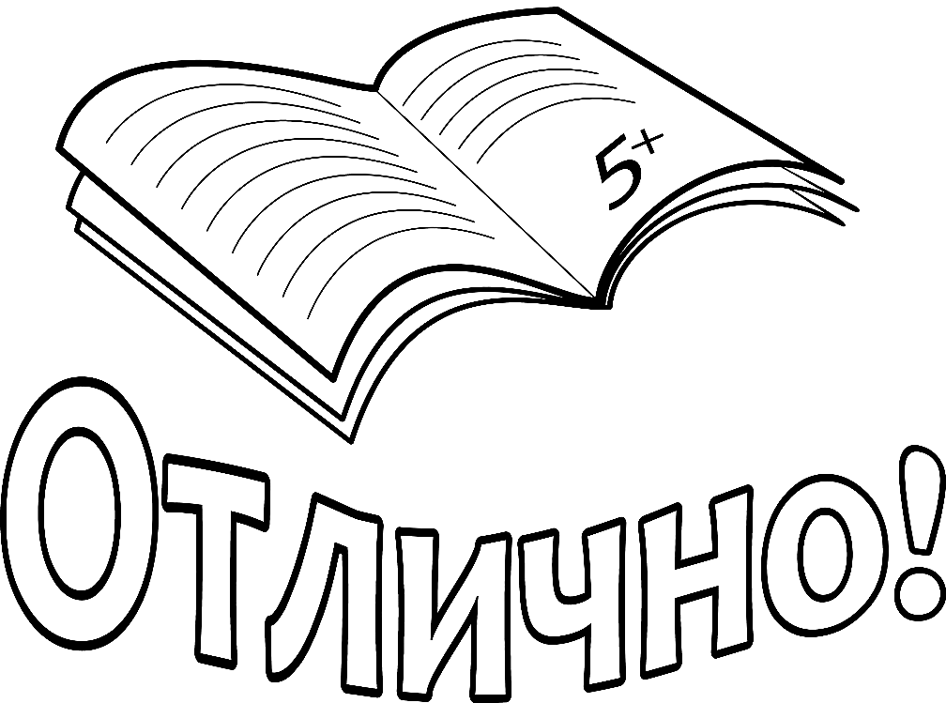

Сценарий.
Предмет – английский язык.
Тема - Праздник английского алфавита.
Цель – Обобщение по теме: «Буквы английского алфавита».
Введение - Good morning, dear boys and girls. We are glad to meet you at our English ABC party. Дорогие ребята, мы изучили с вами все буквы английского алфавита. Вы многому научились, многое узнали. И сегодня у нас необычный урок, посвященный английскому алфавиту. Мы с вами поделимся на команды и проведем соревнования. Команды будут получать баллы за правильный ответ. В конце нашего соревнования мы подсчитаем все баллы и выясним, кто победитель. Будьте, пожалуйста, очень внимательными. Придумайте название для своей команды.
1 конкурс. Приветствие - «Давайте познакомимся».
Каждая команда должна задать вопрос своим соперникам. А другая команда должна ответить на вопрос правильно. За каждый правильный вопрос и ответ команды получат по 1 баллу.
Примерные вопросы:
- What is your name?
- Where are you from?
- How old are you?
- How are you?
- Have you got a….?
- What colour is…?
2 конкурс. « Алфавит».
Давайте вспомним английские буквы. Ребята, в этом конкурсе один человек из каждой команды должен рассказать алфавит без ошибки.
3 конкурс. «Ответь на вопрос».
- Сколько букв в английском алфавите?
- Сколько гласных букв?
- Назовите гласные буквы.
- Какая буква стоит после Qq и перед Ss?
- Какая буква дает звук [h]?
- Какие звуки дает буква Ii?

4 конкурс. « Парад букв английского алфавита».
Ребята, вы должны построиться по алфавиту на время, кто быстрее – тот победитель.
5 конкурс. «Угадай букву».
1 команда –должна отгадать букву, которую я буду рисовать в воздухе.
2 команда – должна отгадать букву, которую я буду рисовать на спине участника.

6 конкурс. «Волшебная шляпа».
Каждый член команды по очереди достает из мешка букву, называет ее, а также звук и слово на эту букву.
7 конкурс. «Пройди через болото».
Участники команд проходят по «болотным кочкам» (карточки с буквами, расположенные на полу) и называют слова, которые начинаются с этой буквы.
8 конкурс. «Найди пару».
Посмотрите на доску. Подберите к большой букве маленькую.
9 конкурс. «Буквы и звуки».
Ребята, на доске вы видите буквы и их звуки. Вы должны соединить буквы с соответствующими им звуками.
10 конкурс. «Конкурс переводчиков».
В этом конкурсе, вы должны перевести предложение, которое я зачитаю. Кто правильно это сделает, получит балл.
- Команда 2. Команда
- My name is Mary. 1. I am eight.
- I am from Russia. 2. I have got a cat.
- It is small. 3. It is white.
- What is your name? 4. How old are you?
- How are you? 5. Where are you from?
- Have you got a teddy bear? 6. Have you got a train?
- What colour is the bag? 7. What colour is the ship?
- It is big. 8. It is red.
- The cat is black. 9. The flag is blue.
- I have got a green plane. 10. I have got a yellow ball.

11 конкурс «Секретное донесение».
Каждая цифра – это номер буквы алфавита.
25, 15, 22/1, 18, 5/3, 12, 5, 22, 18/16, 21, 16, 9, 12, 19. (You are clever pupils).
Молодцы, ребята. Вам понравился наш необычный урок? А теперь давайте вместе споем песню про английский алфавит.
Подводим итоги.

Сегодня мы с вами совершим путешествие в волшебную страну Englishland. Во время путешествия мы встретимся с ее жителями (буквами). Перед тем, как мы с вами совершим это путешествие, давайте вспомним всех жителей – букв страны Englishland, познакомимся с гостем сегодняшнего урока, будем с вами петь, и играть. Начинаем наш урок.
(Внимание детей на проектор).
1) повторение изученных букв.
T - Однажды алфавит английский
Рассердился очень сильно
Буквы спорили, ругались
Потихоньку даже дрались
Бормотали так сердито!
О главе их алфавита
И кого из них на свете
Всех быстрей запомнят дети?
T: Решили буквы все дружить
Людям в книжечках служить
И неважно кто и где стоит
И с кого начался алфавит!
Ребята, буквы встали в ряд,
Услышать песенку хотят!
(Исполняется песня АВС).
- Ох, неспелый мандарин.
Он зеленый, просто – (green)
- Очень черный негр Джек.
Черный по-английски – (black)
- Я тону, иду ко дну.
Синий цвет, конечно – (blue)
- Рыжий внук и рыжий дед.
Красный, рыжий будет – (red)
- Желтый фрукт – он, значит, спелый.
Желтый по-английски – (yellow)
2)повторение числительных.
T: Научились мы - считать,
И это хотим вам сейчас показать!
(На доске цифры 1,2,3,4,5,6,7,8,9,10)
Давайте вместе расскажем стихотворение., не забывая называть цифры на английском языке
Посчитать хочу я вам:
Вот одна овечка …. (one).
К ней шагают по мосту
Сразу две овечки … (two).
Сколько стало? Посмотри!
Три теперь овечки, … (three).
Вон еще недалеко
Их уже четыре, … (four).
К ним спешит овечка вплавь -
Стало пять овечек, … (five).
Вдруг, откуда не возьмись,
Еще овечка – шесть их, … (six).
Это кто за стогом сена?
Семь уже овечек, … (seven).
Стал считать я их скорей –
Получилось восемь - … (eight).
Но на двор явились к нам
Почему-то девять, … (nine).
Я считал их целый день,
Оказалось десять, … (ten).
Подведение итогов.

